СТРЕСС И ПРОФИЛАКТИКА СТРЕССОВЫХ СОСТОЯНИЙ

ЕРЕМИНА М.В.

педагог-психолог, социальный педагог МБУДО «ДООспЦ» г.Владимира

1. Пояснительная записка
1.1. Номинация Конкурса:
«Профилактика отклоняющегося поведения» (профилактика суицидального поведения, различных видов зависимостей)
1.2. Тема воспитательного мероприятия и обоснование ее выбора
Тема: Стресс и профилактика стрессовых состояний
В настоящее время значительно возросло количество эмоционально-поведенческих проблем у детей, а согласно социальному заказу кроме основных воспитательных и образовательных направлений, школа должна решать задачу формирования культуры здоровья у учащихся, его сохранения и укрепления, в том числе и психологического. Основа психологического здоровья ребенка – его эмоциональное благополучие. Нарушение эмоциональной регуляции ведет непосредственно к расстройству адаптации, социально-психологической деформации личности. В современном мире людям постоянно приходится сталкиваться с различными стрессовыми факторами, к сожалению, большинство из них, тем более подростки, не умеют с ними справляться. Каждому необходимо научиться справляться со стрессовыми ситуациями. Разрушительный стресс ухудшает здоровье человека, снижает эффективность работы, качество жизни человека.
1.3. Целевая аудитория воспитательного мероприятия:
учащиеся подросткового возраста (с 7-го по 11 класс)
1.4. Роль и место воспитательного мероприятия в системе работы педагога.
Данное воспитательное мероприятие – одно из цикла занятий педагога-психолога МБУДО «ДООспЦ» г.Владимира (далее – Центр), предусмотренных целевой комплексной программой «Здоровье» реализуемой в 2023-2024 учебном году в МБОУ СОШ №22 г.Владимира по направлению деятельности «Профилактика заболеваний у обучающихся». Я, являясь педагогом-психологом Центра, работаю в этой школе в рамках предоставления персонала (по договору аутсорсинга).
1.5. Цель, задачи и планируемые результаты воспитательного мероприятия
Цель: формирование у учащихся знания о сущности стресса, об адаптивной стратегии поведения в стрессовых ситуациях, формирование компетентности поддержки своего психологического здоровья.
Задачи:
1.Сформировать у учащихся представление о стрессе, причинах и механизме его возникновения, повысить уровень информированности об эмоциональных реакциях человека, их связи с самочувствием и здоровьем.
2.Определить уровень стрессоустойчивости учащихся.
3.Показать пути снижения риска возникновения «стрессовых» заболеваний, выработки адаптивной стратегии поведения в стрессовых ситуациях.
1.6. Форма проведения воспитательного мероприятия и обоснование ее
выбора.
Форма проведения воспитательного мероприятия: урок.
Данное занятие может быть проведено педагогами в рамках классного часа в школе.
1.7. Педагогическая технология/методы/приемы, используемые для достижения планируемых результатов:
Педагогические технологии - технология проблемного обучения, информационно-коммуникационные, здоровьесберегающие (как контроль за психическим состоянием учащихся, психологическая поддержка, формирование установки на безопасный и здоровый образ жизни).
Во время мероприятия были использованы следующие методы:
- эвристическая беседа (по внешним признакам деятельности преподавателя и обучающихся),
- словесные и наглядные (демонстрация презентации, плакатов, схем, таблиц и т.п) (по источнику получения знаний),
- частично поисковый, или эвристический (организация поиска решения выдвинутых в обучении под руководством педагога познавательных задач),
- мозговой штурм (коллективный поиск решений).
Использовалась групповая работа (форма организации деятельности учащихся).
Использовались элементы библиотерапии (чтение вслух). (Педагог-психолог не обращается к конкретным проблемам присутствующих. Он лишь подбирает тексты так, чтобы это соотносилось с проблемами группы. Учащиеся проводят собственные параллели, делают выводы.)
1.8. Ресурсы, необходимые для подготовки и проведения мероприятия
(кадровые, методические, материально-технические, информационные и др.)
Источник получения информации – интернет, учебная литература.
Для проведения занятия требуется: ноутбук, колонки, проектор, с помощью которого демонстрируются таблицы:
- «Стадии адаптационного синдрома по Г.Селье»,
- бланк теста «Стрессоустойчивый ли Вы человек» и ключа для него,
- слайды «Как уменьшить риск возникновения «стрессовых» заболеваний»,
- «Конструктивная позиция выхода из стрессовой ситуации или факторы стрессоустойчивости»,
- «Все имеет смысл, пока мы здоровы» (список напоминаний)».
1.9. Рекомендации по использованию методической разработки в практике
работы классных руководителей.
Данная методическая разработка может быть использована педагогами-психологами, социальными педагогами, классными руководителями при проведении бесед, классных часов с учащимися подросткового возраста.
2. Основная часть
1. Описание подготовки воспитательного мероприятия (воспитательной
практики).
Педагог выбирает тему, форму работы, готовит презентацию для воспитательного мероприятия.
2. Описание проведения воспитательного мероприятия (сценарий, конспект,
дидактическая карта мероприятия и др.)

Сценарий занятия:
1.Что такое «стресс» и чем он опасен?
Психолог: Специалисты Всемирной организации здравоохранения считают, что 45% всех заболеваний связано со стрессом. Что же такое стресс? Автор учения о стрессе – Ганс Селье, канадский физиолог. Он назвал стресс «острой приправой к повседневной жизни». В 1936 году вышла в свет его статья «Синдром, вызываемый разными повреждающими агентами», в которой он изложил свою теорию.
На инфекции, охлаждения, повреждения, отравления у человека появляется реакция - общее недомогание, озноб, температура, боли в суставах.
В ходе эволюции у человека сформировалась и оборонительная реакция организма на грозящую опасность, обеспечивающая сохранение жизни. По-другому ее называют «реакцией борьбы и бегства». Она характеризуется мобилизацией, прежде всего, физических сил. Селье назвал ее «неспецифической адаптационной энергией».
Ганс Селье выделил три стадии развития стресса: стадия тревоги (выражающаяся в мобилизации всех ресурсов организма), стадия сопротивления (адаптации), стадия истощения. По мнению Селье, «ни один организм не может постоянно находиться в тревоге» [3: с. 78]. Если стрессор продолжает действовать длительное время, то наступает стадия истощения. (слайд 1)
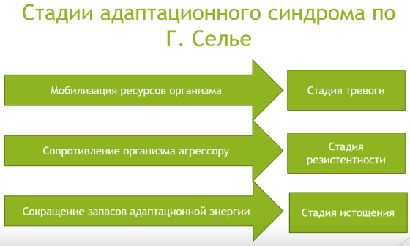

2.Механизм возникновения стресса
Психолог: Современная наука считает, что все процессы в организме регулируются нервной системой. При любом эмоциональном возбуждении, включая отрицательное, активизируется симпатическая нервная система. Она посылает сигналы к железам внутренней секреции, надпочечникам. Даже при небольших переживаниях уровень гормонов стресса моментально повышается (адреналин, кортизол), а вот уровень гормонов «счастья» сильно снижается (эндорфины, окситоцин, дофамин, серотонин). Происходит дисбаланс, который сказывается на нашем настроении и здоровье.
Так гормон адреналин увеличивает частоту сердечных сокращений, вызывает сужение кровеносных сосудов, приводит к гипертонии, заболеваниям сердечно-сосудистой системы, включая инфаркты. Он усиливает выделение желудочного сока, что может привести к язвенной болезни желудка. Адреналин влияет на выделение инсулина, от которого зависит углеводный обмен. Нарушение этого обмена приводит к сахарному диабету [1: с. 43].

- Задание (мозговой штурм). Учащиеся делятся на две группы. Обе группы думают над проблемой, в каких ситуациях стресс приносит пользу и какую, почему Г. Селье говорит, что без стресса жизнь скучна? (Одна группа называет отрицательные стороны стресса, другая – положительные.)

Психолог: Стресс умеренной силы и длительности полезен и даже необходим, он мобилизует и дает возможность показать наилучший результат. В результате возникновения стрессовой реакции у человека мобилизуются воля, бойцовские качества, повышается мышечный тонус, обостряется зрение, возрастает скорость реагирования, повышается работоспособность. Такое состояние называют эустресс (стадия тревоги). Небольшой уровень стресса позволяет спортсмену на соревнованиях выступить лучше, чем на тренировках, делает нас собранными на экзамене. Вторая фаза стресса – фаза резистентности или приспособления. Это переломная фаза: либо организм перейдет в режим спокойствия, либо наступит третий этап развития уже хронического стресса (дистресс). Хронический длительный стресс изматывает организм, приводит к истощению, нарушает функции всех органов и систем. Он приводит к упадку сил, апатии, унынию, депрессии. Сильнейшим стрессом часто являются провал на экзаменах, позор, обида, неразделённая любовь, неуспех.

3.Стрессоустойчивый ли Вы человек?» (слайд 2)
- Задание: пройти тест на определение уровня стресса (по А.Пахомову)
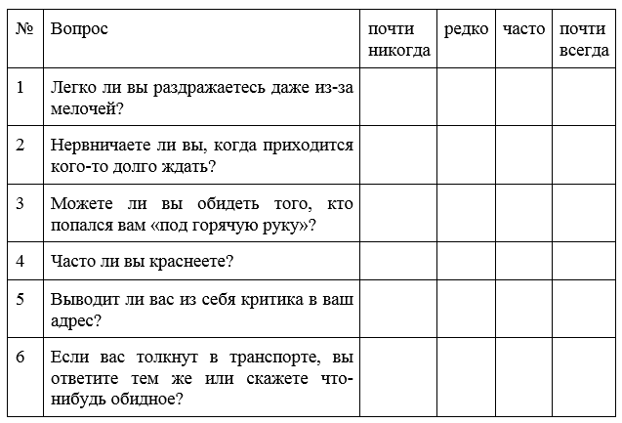
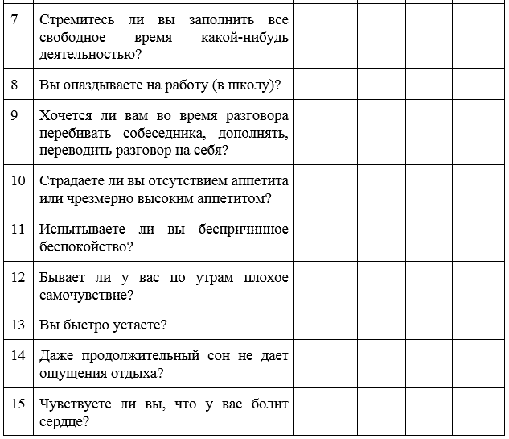
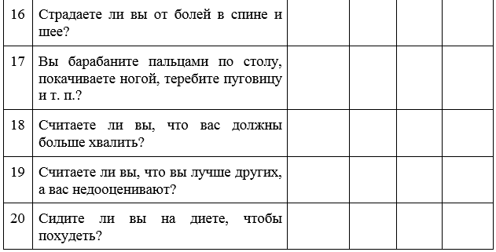

Подсчитайте набранные баллы.
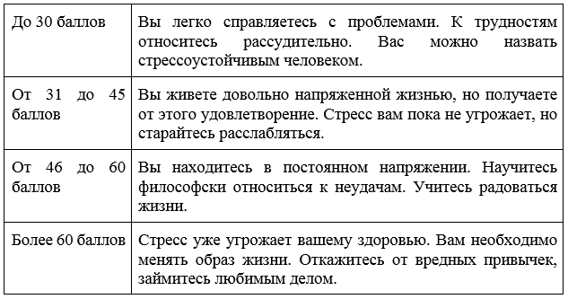
4.Как уменьшить риск возникновения «стрессовых» заболеваний? (слайд 3)
Психолог: Для уменьшения риска возникновения «стрессовых» заболеваний необходимо поддерживать системы адаптации организма, устранить стрессор или изменить отношение к нему.
Эмоционально устойчивые люди воспринимают проблемы как задачи, которые необходимо решать. У эмоционально-лабильных, тревожных людей возникает стресс.
Исследования показали, что у пессимистов заболевания встречаются в 2 раза чаще, чем у оптимистов. Оптимисты относятся к трудностям как к временному стечению обстоятельств, которые нужно преодолеть либо перетерпеть. Они активно планируют будущее. Уинстон Черчиль говорил: «Пессимист видит трудности в каждой возможности; оптимист в каждой трудности видит возможности». Позитивное отношение к жизни (оптимизм, активность и уверенность в себе) — это то, что отличает “счастливчика”, “победителя” от неудачника.
Врачи пришли к выводу, что у людей с позитивным отношением к жизни вырабатывается гораздо меньше стрессовых гормонов, меньше вероятность возникновения сердечно-сосудистых заболеваний.
Дольше всех живут настроенные на позитивное восприятие мира и себя в нем сангвиники.
Врачи так описывают портрет потенциального инфарктника: «Высокоактивный, амбициозный, агрессивный человек. Деловит. Ценит свое время. «Трудоголик». Не опаздывает сам и нетерпим к опозданиям других. Много и охотно говорит, не слушая собеседника. Нетерпелив. Неуживчив. Всегда стремится к победе. Любую ссору обсуждает несколько дней. Проигрыш для него драма. Достижения не успокаивают его. Жизнь наполняет преградами, чтобы их преодолевать».
Позитивное восприятие жизни способно удлинить жизнь. Некоторые исследования показали, что люди, продолжающие радоваться жизни и в пожилом возрасте, прожили на 7,6 года больше, чем те, кто сетовал на старость, болезни, бесполезность существования. Долголетие творит внутренняя гармония.
Медики считают, что половина болезней имеют психосоматический характер, основанный на коварном воздействии негативных эмоций, особенно страха.
Доктор Д. Чопра (США) проанализировал случаи исцеления от тяжелых, считающихся неизлечимыми болезней. Как только у тяжелобольного человека возникала уверенность в том, что он чувствует себя лучше, ему действительно становилось лучше. Видимо, в каждом организме заложена программа развития жизни, восстановления, «заката» жизни, смерти. Он пришел к выводу: глубокая уверенность в выздоровлении, психическое игнорирование болезни поддерживают программу жизни. Некоторые врачи считают, что такая программа жизни передается в подкорковые вегетативные центры, влияющие на работу эндокринной системы, происходит воспроизведение запланированного выздоровления.
Каждый человек должен научиться управлять своим внутренним миром, разбираться в своих эмоциях, контролировать их.

- Задание: определите, какая жизненная позиция, окажется конструктивной для выхода из стрессовой ситуации: «пришла беда – отворяй ворота», «пуганая ворона куста боится», «глаза боятся, а руки делают»?

Психолог: Поисковая активность, готовность к усилиям, сосредоточенность на том, что можно сделать – главные факторы стрессоустойчивости. (слайд 4)
Например, в рассказе И. Бунина «Сверчок» говорится о том, как шорник Илья, заблудившись в зимнем лесу, целую ночь носил на спине замерзшего сына, надеясь его спасти. На вопрос кухарки, как же он сам не замерз, ответил: «Не до того было».
Следует прислушаться к советам типа «смени обстановку», «займись чем-нибудь».
Отказ от поиска решений по выходу из негативной ситуации вызывает депрессию, невротическую тревогу, ощущение апатии, безнадежности, беспомощности, что предшествует развитию язвенной болезни желудка, аллергии, рака, сердечно-сосудистых заболеваний.
Чтобы поддерживать системы адаптации организма, необходимо совершать ежедневные прогулки, правильно, сбалансированно питаться, соблюдать режим дня, нормализовать сон, отдыхать, общаться с друзьями, родственниками, заниматься любимым делом, постоянно подпитывать организм положительными эмоциями, кроме того, откажитесь от вредных привычек, займитесь спортом, учитесь расслабляться и радоваться жизни [2: с. 74].

- Задание. Прослушайте отрывок из рассказа китайского писателя Сюй Дюшаня о сне своей героини и найдите объяснение произошедшему. «Я стояла в стороне и смотрела, как она разбрасывает жемчуг. И вот, что интересно: жемчужины, падая на цветы и листья, превращались в разноцветные росинки». После обсуждения прочитайте объяснения автора: «Я не удержалась и спросила девушку, почему так получается. Она ответила: «Вещь всё та же, она не изменилась. Но сначала ты считала, что это жемчуг, так как думала, что в моей корзинке не может быть росы. Потом ты решила, что это росинки, так как подумала, что на цветах и листьях жемчужинки удержаться не могут. То, как мы воспринимаем вещь, зависит не от самой вещи, а от того, кто и когда соприкасается с ней».

Психолог: Этот пример ярко показывает, что в оценке события соединено множество взаимодействующих составляющих: сиюминутное состояние, предварительные знания о событии, степень совпадения события с ожиданием и т.д. Часто источником стресса является не само событие или отношения, а наше собственное воображение иди предубеждение.

4. Список напоминаний (слайд 5)
Психолог: Помните, все имеет смысл, пока мы здоровы. А каждый человек сам отвечает за свое здоровье.
Научитесь принимать мир таким, какой он есть. Он устроен так, как устроен, а не так, как должен быть устроен по вашему мнению.
Не обижайтесь на людей, просто меняйте о них свое мнение. Вы их не измените. Льва не заботит мнение овец.
Не принимайте на свой счет чужой недоброжелательности. Грубость, недоброжелательная усмешка, агрессия, злословие – всегда отражение внутренних проблем того, от кого они исходят. Не грузите себя чужими внутренними переживаниями и конфликтами.
Разберитесь, какие чувства вы испытываете в негативной ситуации (обиду, унижение, страх). Попытайтесь от них сразу же избавиться. Для этого существует множество способов: описать произошедшее в дневнике, рассказать о неприятности другу, поколотить грушу, медитировать и т.д.
Прощайте. Сдерживать в себе ненависть – все равно, что схватить горячий уголь с намерением бросить его в обидчика. Учитесь прощать, иначе сгорите именно вы.
Будьте заняты – это самое дешевое лекарство на Земле и одно из самых эффективных.
Сначала попытайтесь понять другого, а потом постарайтесь, чтобы поняли вас. Поймите чужую точку зрения, и вы обретете спокойствие. Больше сосредоточьтесь на том, чтобы быть счастливым, чем быть правым.
Будьте мудрыми, не торопитесь с оценкой сложившейся ситуации. Подумайте, не воспринимаете ли вы мир как враждебную для себя среду. Меньше всего испытывают стресс люди, настроенные на позитивное восприятие мира и себя в нем.
Когда дела идут плохо, сохраняйте мужество и решимость (я справлюсь, я не сломлен).
Научитесь спокойно относиться к своим ошибкам: невозможно всегда быть на высоте. Не требуйте от себя невыполнимого.
В критической ситуации сохраняйте невозмутимость (я спокоен, мой гнев – это сигнал, что нужно успокоиться).
Принимайте поражение со смирением и достоинством, нежелательные события как жизненные уроки, из которых можно извлечь опыт.
Постарайтесь посмотреть на ситуацию как бы со стороны. Попробуйте найти несколько решений выхода из нее. Часто положение только кажется безвыходным.
Оцените в критической ситуации, какой тип поведения наиболее адекватен в данных условиях, к каким последствиям он приведет. Выбирайте то направление движения к желаемой цели, которое влечет за собой минимальные негативные последствия для вас.
Не беритесь за несколько дел одновременно. Планируйте дела на день.
Найдите для себя какое-нибудь активное занятие. Займитесь любимым делом.

- Домашнее задание. Нарисуйте рисунки на тему: «Способы снятия стресса». Лучшие работы будут размещены на сайте школы.

Литература

1. Бодров В. А. Психологический стресс: развитие учения и современное состояние проблемы / В. А. Бодров. — М.: ПЕР СЭ, 2006.
2. Петровский А. В. Человек над ситуацией / А. В. Петровский. — М.: Смысл, 2010.
3. Селье Г. Стресс без дистресса / Г. Селье. — М.: Прогресс, 2002.

